Приложение № 5 към чл. 4, ал. 1
/Ново - ДВ, бр. 12 от 2016 г., в сила от 12.02.2016 г., изм. и доп. - ДВ, бр. 3 от 2018 г,изм. и доп. ДВ. бр.31 от 12 Април 2019г../

ДО ДИРЕКТОРА
НА РИОСВ – ПЛОВДИВ

УВЕДОМЛЕНИЕ
за инвестиционно предложение

от

„Катавинос груп“ ООД

УВАЖАЕМИ Г-Н ДИРЕКТОР,

Уведомяваме Ви, че „Катавинос груп“ ООД има следното инвестиционно предложение(ИП): „Инсталация за компостиране, с местоположение ПИ 06361.113.765 по КК и КР на гр. Брезово, Община Брезово, Област Пловдив.“

Характеристика на инвестиционното предложение:
- Резюме на предложението
Инвестиционното предложение (ИП) е за нов обект с обществено обслужваща дейност и предвижда изграждане на инсталация за производство на компост от биоразградими отпадъци. Инвестиционното предложение попада в Приложение№ 2 към чл. 92, ал. 1 на ЗООС; т. 11, б) инсталации и депа за обезвреждане на и/или оползотворяване на отпадъци (инвестиционни предложения невключени в Приложение №1). ИП ще се реализира на територията на ПИ 06361.113.765 по КК и КР на гр. Брезово, Община Брезово, Област Пловдив.

- Описание на основните процеси, капацитет, обща използвана площ; необходимост от други свързани с основния предмет спомагателни или поддържащи дейности, в т.ч. ползване на съществуваща или необходимост от изграждане на нова техническа инфраструктура /пътища/улици, газопровод, електропроводи и др./; предвидени изкопни работи, предполагаема дълбочина на изкопите, ползване на взрив
ИП предвижда прилагане на технология за компостиране чрез закрит- in vessel, статичен метод с принудително аериране на компостните купчини. На територията на имота, ПИ 06361.113.765 по КК и КР на гр. Брезово, Община Брезово, Област Пловдив, има изградени сгради с бетонови, водонепропускливи настилки, с идентификатори 06361.113.765.5, 06361.113.765.6, 06361.113.765.7, 06361.113.765.8 и 06361.113.765.9, върху които ще бъдат разположени компостни редове. Редовете ще се оформят като равнобедрен трапец с кубатура около 150 куб.м. всяка, покрити с дишаща мембрана. Наличието на мембрана осигурява оптимални условия за производствения процес, които да не се влияят от атмосферните условия.
Преди оформянето на куповете ще бъде поставена подложка от около 30 см отпадъчни кори и дървесина (код 03 03 01) с размери 10-20 ÷ 30-40 мм. В подложката, по ширина през 2 метра, ще бъдат поставени PVC тръби с размер ф 20, надупчени и съединени в общ колектор, водещ към центробежен вентилатор модел OBRA 160 4R – 1350 куб.м./час. Системата за аерация с въздуховоди, осигурява принудително аериране на куповете. Комбинацията от мембранно покритие и контролирана аерация позволява протичането на устойчив процес.
Компостиращата инсталция ще бъде с капацитет 4 800 т/год входящ материал от биоразградими отпадъци или 19,2 тона на денонощие – при 250 работни дни, на едносменен режим и 8 часова смяна.

Дейностите по оползотворяване на отпадъци, които ще се осъществяват на територията на площадката, са със следните кодове съгласно Приложение №2 от ЗУО:
- R3 – Рециклиране/възстановяване на органични вещества, които не са използвани като разтворители, включително чрез компостиране и други процеси на биологична трансформация – аеробно компостиране;
- R12 – Размяна на отпадъци за подлагане на някоя от дейностите с кодове R1 – R11 – смесване на отпадъците с цел получаване на компостна смес;
- R13 – Съхраняване на отпадъци до извършване на някоя от дейностите с кодове R1 – R12, с изключение на временно съхраняване на отпадъците на площадката на образуване до събирането им.

Основни елементи на инсталацията:

1) КПП и Приемна зона

Приемната зона представлява плац с настилка от водоплътен бетон с приблизителна площ 200 кв.м. Площадката е физически отделена от останалата площ на съоръжението за компостиране. Дейностите извършвани в тази зона са:
- Приемане на входящите материали от транспортното средство
- Входящ контрол: определяне на вида на отпадъците, в съответствие със списъка на разрешените входящи материали (биоотпадъци)
- Идентифициране, и ако необходимо разделяне и отхвурляне на неподходящите входящи материали (биоотпадъци)
- Претегляне и регистриране на количествата входящи материали (маса в тонове). Претеглянето ще се извършва по тегловен метод, чрез кантар, преминал метрологична проверка.
- Проверка на съпроводителната документация на отпадъците/издаване на документи за приемане на отпадъци на площадката
При приемането на отпадъци на площадката ще се спазват изискванията на ЗУО и подзаконовата нормативна уредба за биоразградимите отпадъци, и Националните технически изисквания към съоръженията за компостиране.

2) Зона за съхранение на отпадъци

Зоната представлява плац с настилка от водоплътен бетон с площ 600 кв.м. Чрез поставяне на бетонни блокове ще се образуват клетки за разделното съхранение на различните видове отпадъци.
Постъпилите отпадъци с висока реактивност, ще се съхраняват в тази зона не по-дълго от 24 часа. Дървесните и сухи органични отпадъци, с ниска биологична реактивност и съотношение на въглерод/азот (C / N > 50) могат да бъдат съхранявани за по-дълъг период.

3) Зона смесване на отпадъци преди компостиране

Зоната представлява плац с настилка от водоплътен бетон с площ 300 кв.м.
Отпадъците от приемната зона и от зоната за съхрание, ще се пренасят в зоната за смесване чрез челен товарач. Отпадъците, според вида, се подават в подвижна машина за смесване, като се спазва рецептурно определените количества, така че да се осигури оптималното съотношение на въглерод/азот в компостната смес (прави се количествена сметка за влаганите отпадъци, спрямо съдържанието им на азот и въглерод).
Подвижната машина се задвижва посредством карданен вал от камион, ел. двигател с редуктор или трактор с капацитет 10-15 куб.м./час. Тя е поставена на ремарке, представляваща съд с две шнекови спирали и вал с лопатки.
Цел на смесването е получаване на оптимална смес от материали за последващия процес на био третиране.
Основната цел за влагане на 03 03 01 – отпадъчни кори и дървесина, е да се постигнат максималните възможни нива на влага и в същото време да се осигури достатъчно пространство на порите, за да може да протича адекватно обмяната на газовете, в рамките на купа/реда с компост. Идеята е да се постигнат оптимални условия на разграждане, без допълнително обръщане, поливане или всяко друго третиране на материала (биоотпадъците).

4) Зона за компостиране

Зоната ще бъде обособена върху плочите на сгради с идентификатор 06361.113.765.5 и 06361.113.765.7.
Целият процес на компостиране на ще бъдат извършван на една площадка без обособяване на зони за интензивно разграждане и за узряване на компоста. Компостните редове ще се оформят върху основата/плочите на съществуващи сгради, които са изградени от водоплътен бетон.
Преди започване експлоатация на инсталацията ще се направи обследване на същите и при необходимост ще се рехабилитират.
Технологията на компостиране в покритите с мембрани, аерирани, статични купове и вложен материал за порьозност (03 03 01 отпадъчни кори и дървесина), се определя като техника за компостиране с форсирана аерация, както и с ускорено протичане (намалена продължителност) на процеса на компостиране (защото се осигурява подобрена порьозност на материала, еквивалентно разпределение на кислорода, както и възможността за поддържане на равномерна температура и влага в отелните точки на редицата). Тази технология на компостиране осигурява ползата на т.нар. „коминен ефект“. Притокът на свеж въздух към към дъното купчината се се осигурява с принудителна аерация. По този на чин се създава естествен въздушен поток през биомасата, който в комбинация с благоприятното съотношение между повърхността и обема, създава ефективен вентилационен контур.
Общото времетраене на процеса на компостиране е от 6 до 8 седмици.

Основните характеристики на готовия компост са представени в таблица 1.

Таблица №1 Основни технолигични характеристики

Специфично тегло (плътност) | 0,450 т
Съдържание на вода | под 25 %
Органично сухо вещество | 65-80 %
Времепрестой в компостните редове | 6-8 седмици
Общо образувано количество | 2 200 т

Основните параметри, които ще се проследяват по време на процеса са влага, сухо вещество, органично сухо вещество, pH, съотношение въглерод:азот (C/N) и кислородно съдържание.
Мониторингът ще се осъществява чрез цифрова-безжична система за контрол на процеса с калибрирани сонди в компостните купове. Същите ще бъдат разположени в центъра на съответния куп на 30 см над подложката от 03 03 01 отпадъчни кори и дървесина и на 30 см под повърхността на купа компост. Това е в съответсвие с изискванията на Националните технически критерии към съоръженията за компостиране.
Приложение №5 от Наредбата за третиране на биоотпадъците задължава операторите на съоръжения за компостиране да водят записи на температурния профил по време на интензивната, термофилна фаза на разграждане.

5) Зона за съхранение на крайния продукт

Зоната ще се обособи в посочения имот с идентификатор 06361.113.7656 и 06361.113.7658, на площ около 600 кв.м.
Узрелият материал ще се транспортира за фина обработка с помощта на колесен товарач.
Рафинирането ще се осъществява чрез сито, за фина обработка на компоста.
При пресяване на материала през ситата на машина, ще се формират 2 фракции:
- Фракция 0 – 10 mm (фин компост)
- Фракция 10 – 20 mm (едър компост)

Едрият компост ще се връща отново в процеса на компостиране.
За окачествяване на готовия продукт ще се прави пробонабиране, като пробата ще се изпраща за анализ до акредитирана лаборатория.
Готовият компост ще се съхранява в зоната за съхранение под формата на купове, покрити с непромокаемо покривало, като всяка седмица от съхранението ще се прави измерване на температурата, която не да не превишава 30°С.
Преди експедиране към клиент, компостът ще се насипва в чували тип биг-бег и измерва с кантар.

№ | Вид на отпадъка |  | Дейности по  кодове | Количество  (тон/год.) | Произход
 | Код | Наименова  ние
 | 1 | 2 | 3 | 4 | 5
1 | 02 01 06 | Животински изпражнения, урина и тор (включително използвана слама), отпадъчни води, разделно събирани и пречиствани извън мястото на образуването | R3 -Рециклиране/възстановяване на органични вещества, които не са използвани като разтворители; чрез компостиране  R12 – Размяна на отпадъци за подлагане на някоя от дейностите с кодове R 1 - R 11  R13- Съхраняване на отпадъци до извършването на някоя от дейностите с кодове R 1 - R 12 (с изключение на временното съхраняване на отпадъците на площадката на образуване до събирането им) | 3800 | От физически и юридически лица
2 | 03 01 01 | Отпадъци от корк и дървесни кори | R3 -Рециклиране/възстановяване на органични вещества, които не са използвани като разтворители; чрез компостиране  R12 – Размяна на отпадъци за подлагане на някоя от дейностите с кодове R 1 - R 11  R13- Съхраняване на отпадъци до извършването на някоя от дейностите с кодове R 1 - R 12 (с изключение на временното съхраняване на отпадъците на площадката на образуване до събирането им) | 250 | От физически и юридически лица
3 | 19 08 05 | Утайки от пречистване на отпадъчни води от населени места | R3 -Рециклиране/възстановяване на органични вещества, които не са използвани като разтворители; чрез компостиране  R12 – Размяна на отпадъци за подлагане на някоя от дейностите с кодове R 1 - R 11  R13- Съхраняване на отпадъци до извършването на някоя от дейностите с кодове R 1 - R 12 (с изключение на временното съхраняване на отпадъците на площадката на образуване до събирането им) | 500 | От физически и юридически лица
4 | 03 03 01 | Отпадъчни кори и дървесина | R3 -Рециклиране/възстановяване на органични вещества, които не са използвани като разтворители; чрез компостиране  R12 – Размяна на отпадъци за подлагане на някоя от дейностите с кодове R 1 - R 11  R13- Съхраняване на отпадъци до извършването на някоя от дейностите с кодове R 1 - R 12 (с изключение на временното съхраняване на отпадъците на площадката на образуване до събирането им) | 250 | От физически и юридически лица

Отпадъците са допустими видове биоотпадъци за производство на компост, съгласно Приложение 1, таблица1-1 на Наредбата за третиране на биоотпадъци.
Утайките от ГПСОВ са допустими за производство на компост, само ако са стабилизирани и отговарят на критериите за качество, дадени в Приложение 1, таблица А1-3 на Наредбата за третиране на биоотпадъци.

Експлоатацията на компостиращата инсталация ще бъде в съответствие с Националните технически криетрии към съоръжаненията за компостиране.
Дейностите по третиране на отпадъци ще се осъществяват в зона, допустима за осъществяване на дейностите в обхвата на ИП, съгласно изискванията на ЗУО – чл.38, ал.1.

- Връзка с други съществуващи и одобрени с устройствен или друг план дейности в обхвата на въздействие на обекта на инвестиционното предложение, необходимост от издаване на съгласувателни/разрешителни документи по реда на специален закон; орган по одобряване/разрешаване на инвестиционното предложение по реда на специален закон

ИП ще бъде изграден на територията на ПИ 06361.113.765, по КК и КР на гр. Брезово, Община Брезово, Област Пловдив.

В близост до имота, който ще се реализира инвестиционното предложение, липсват други инсталации, в които се осъществяват сходни дейности по третиране на отпадъци.
За територията няма утвърдени с устройствен или друг план производствени дейности, които да противоречат по някакъв начин на инвестиционното предложение.

За предложението ще бъде изготвен инвестиционен проект в съответствие с изискванията на ЗУТ, който ще бъде одобрен от гл.архитект на Община Брезово.

За извършване на дейността е необходимо получаване на Регистрационен документ за извършване на дейност по третиране на отпадъци от РИОСВ Пловдив.

- Местоположение

Инвестиционното предложение ще се реализира в ПИ с идентификатор 06361.113.765, по кадастралната карта (КК) и кадастралния регистър (КР) на гр. Брезово, Община Брезово, Област Пловдив.

ИП ще се реализира в ПИ с идентификатор 06361.113.765, с начин на трайно ползване За стопански двор, по общия устройствен план на Община Брезово.

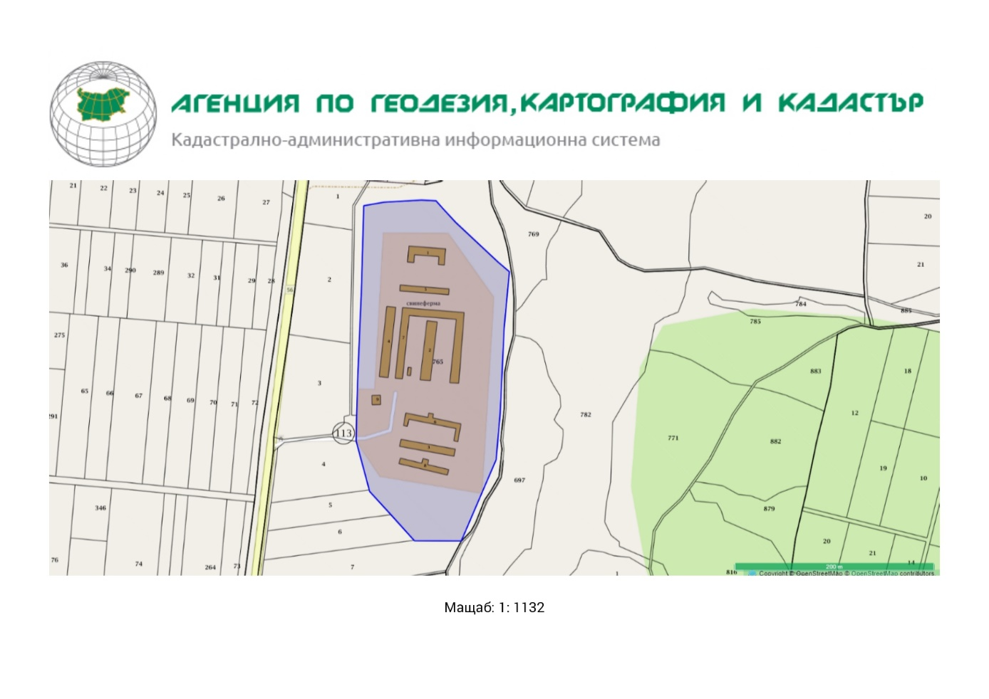
„Катавинос груп“ ООД е наемател на посочения по-горе имот, според Договор за наем от 01.08.2022г със собственика на имота „Голд Марк“ ЕООД. Наетата площ според Договора е 20 000 кв.м., включваща сгради с идентификатор 06361.113.765.1, 06361.113.765.2, 06361.113.765.4, 06361.113.765.5, 06361.113.765.6, 06361.113.765.7, 06361.113.765.8, 06361.113.765.9 и 06361.113.765.10.

В близост до имота няма обекти със специфичнен санитарно-хигиенен статут. В района на ИП няма вилни зно, санаториуми, зони за отдих и рекреация, обекти за туризъм, паркове, спортни и риболовни бази.
В близост до площадката на ИП няма наличие на санитарно-охранителни зони на водоизточниците и съоръженията за питейно-битово водоснабдяване и около водоизточниците на минерални води, използвани за лечебни, профилактични, питейни и хигиенни нужди.
Площадката на ИП не попада в защитени зони от Закона за биологичното разнообразие.

- Природни ресурси, предвидени за използване по време на строителството и експлоатацията
Всички дейности по реализирането и последващата експлоатация на инвестиционното предложение, ще се извършват пряко на гореупоменатия имот ПИ 06361.113.765, без да са необходими допълнителни площи и без необходимост от мащабни строителни дейности.
Вода за производствени нужди ще се доставя с цистерна от лицензиран доставчик на тази услуга.
Вода за питейни нужди ще бъде доставяна от търговската мрежа.

- Очаквани вещества, които ще бъдат емитирани от дейността, в т.ч. приоритетни и/или опасни, при които се осъществява или е възможен контакт с води
При експлоатацията на ИП не се предвижда контакт с вода на приоритетни и/или опасни вещества.

- Очаквани общи емисии на вредни вещества във въздуха по замърсители
Инсталацията има потенциал да бъде източник на емисии от интензивно миришещи вещества (ИМВ), предвид спецификата на дейността. Освен тях се отделят и малки количества амоняк. Основните източници на емисии на ИМВ ще бъдат дейностите по прием на отпадъци (товаро-разтоварни) и процесът на смесването им за образуване на компост. Компостните редове ще бъдат покривани с дишаща мембрана GORE® Cover, която съгласно техническата спецификация минимизира емисиите на ИМВ с 99%.

- Отпадъци, които се очаква да се генерират и предвиждания за тяхното третиране
Отпадъци, пряко образувани от дейността:
- Некомпостирани фракции от животински и растителни отпадъци – 19 05 02 (образувани след пресяване, по голени от 40 мм, клони, дървесина и др.)
- Нестандартен компост – 19 05 03 (Класифицира се като нестандартен кокмпост ако не отговаря на изискванията в таблица А2-5 от Наредбата за разделно събиране на биоотапдъци и третиране на биоразградимите отпадъци)
- Пластмаса и каучук – 19 12 04 (сепариране при пресяване или остатъци от материали нужни за експлоатацията на обекта)
- Текстилни материали – 19 12 08 (сепариране при пресяване или остатъци от материали нужни за експлоатацията на обекта)
Образуваните отпадъци ще бъдат предварително съхранявани на площадката, до събирането на икономически изгодни количества за транспорт до последващите преработватели, притежаващи нужните за дейността документи според ЗУО. Прироитет при предаване ще имат фирмите, извършващи дейности по крайно оползотворяване на образуваните отпадъци.

- Отпадъчни води
Вода за производтсвения процес ще бъде доставяна от дистрибутор и няма да се ползва вода от водопроводната система на града.
Технологично-образуваните води (инфилтрат) ще бъдат събирани в цистерна чрез дренажна система и ще бъдат използвани отново за оросяване на компоста.
Почистването на откриттите площи и пътищата ще се осъществява чрез водоструйка. За персонала се предвиждат химически мивки и тоалетни.

Не се предвижда заустване на отпадъчни води в канализационната система, в повърхностен воден обект или във водоплътна изгребна яма.

- Опасни химични вещества, които се очаква да бъдат налични на площадката на предприятието/съоръжението
На територията на площадката няма да се съхраняват и употребяват опасни вещества, вкл. опасни отпадъци.

- Моля да ни информирате за необходимите действия, които трябва да предприемем, по реда на глава шеста ЗООС.

- Друга информация
Прилагам:
- 1 брой уведомление на електронен и 1 брой на хартиен носител;
- Документ, доказващ обявяването на предложението на интернет страницата на Възложителя, ако има такава, чрез средствата за масово осведомяване или по друг подходящ начин:
-Декларация от Възложителя, че е извършено писмено обявяване на засегнатото население за предвиденото инвестиционното предложение, чрез поставяне на съобщения на информационни табла.
- Скица
- Договор за наем
- Нотариален акт

- Желая писмото за определяне на необходимите действия да бъде издадено в електронна форма и изпратено на посочения адрес на електронна поща.
- Желая да получавам електронна кореспонденция във връзка с предоставяната услуга на посочения от мен адрес на електронна поща.

- Желая да получа крайния документ:
• лично на място

Дата: ……….2022 г. Уведомител: …………………

………………………..

